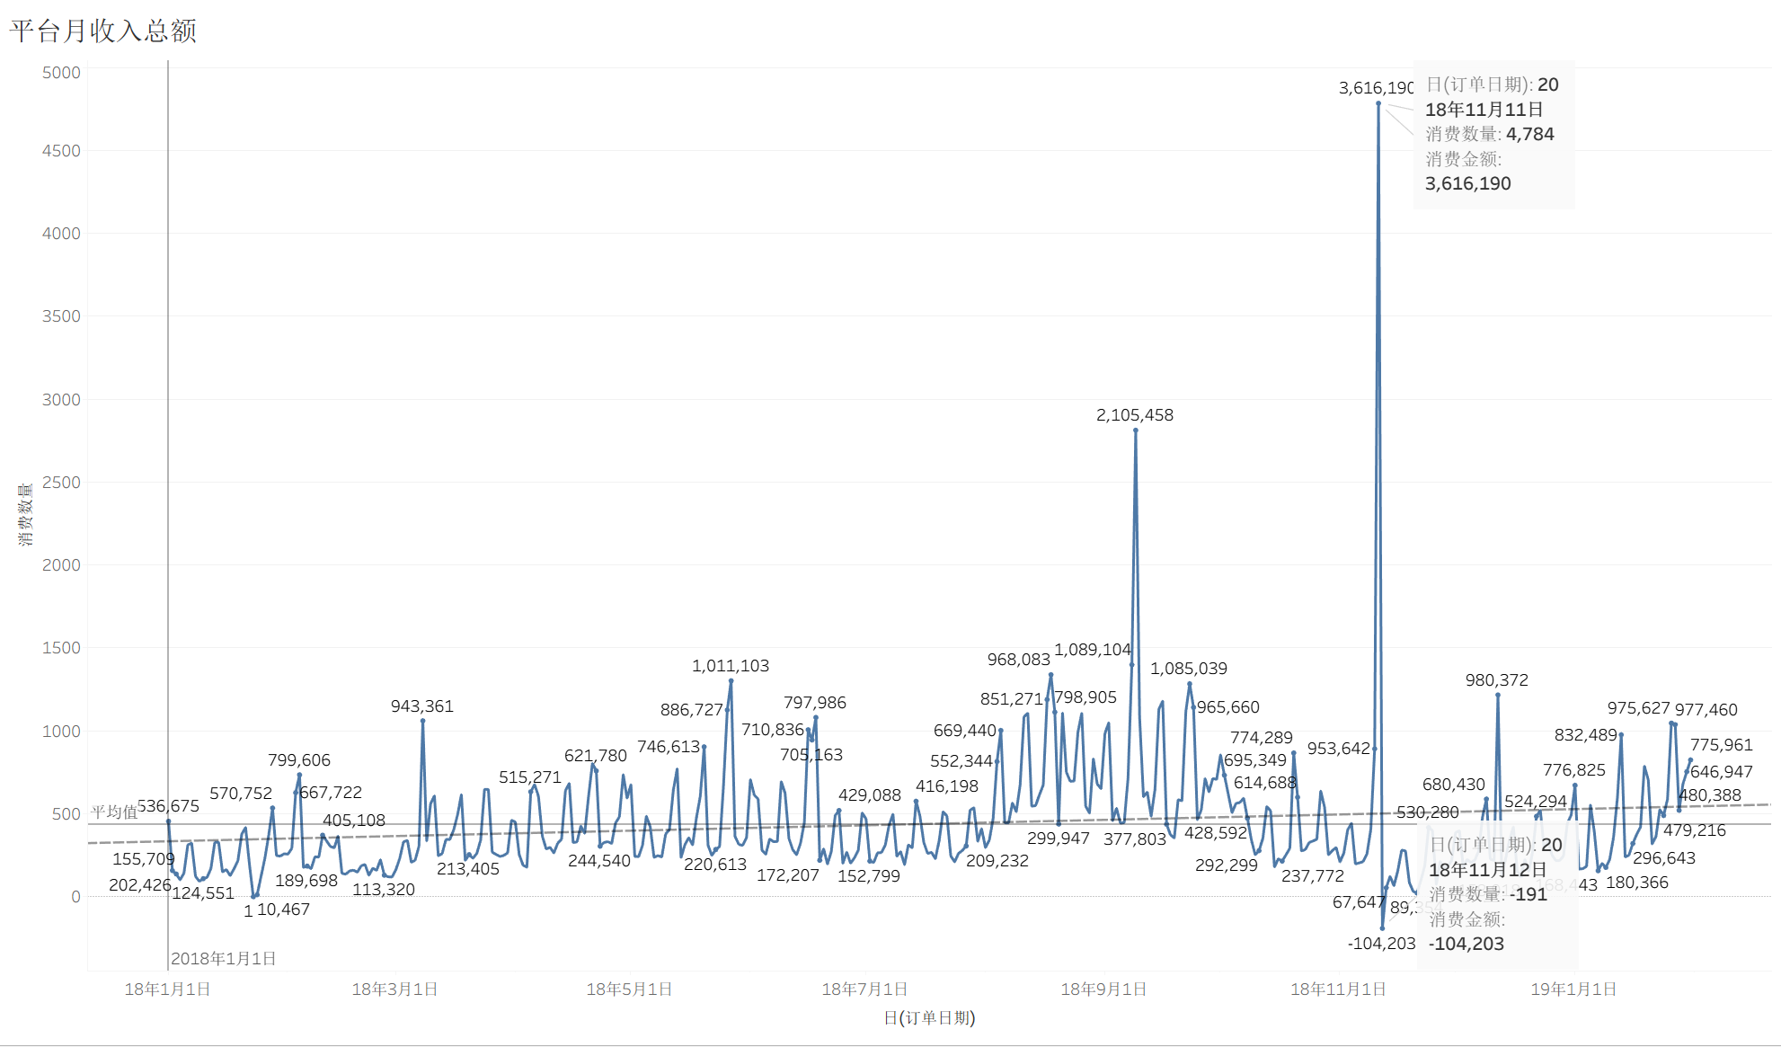

就**平台月收入总额图**看来

1.2018年11月11日，是整个平台一年中收入最高的一天，从中可判断这可能与双11购物节相关

2.我们也可以观测到在11月12日，消费者退款的数额也是一年中最高的，可以判断出不少人觉得进行了冲动消费

3.总体趋势上，从18年1月到18年11月，总体收入呈波动上升趋势，消费数量也波动趋势大，说明平台的客流量也日益上升。

4.流水波动大说明一些商铺的产品质量可能不过关，需要通过用户反馈或是流水观察的方式进行观测，判断是否对某些商户进行处罚

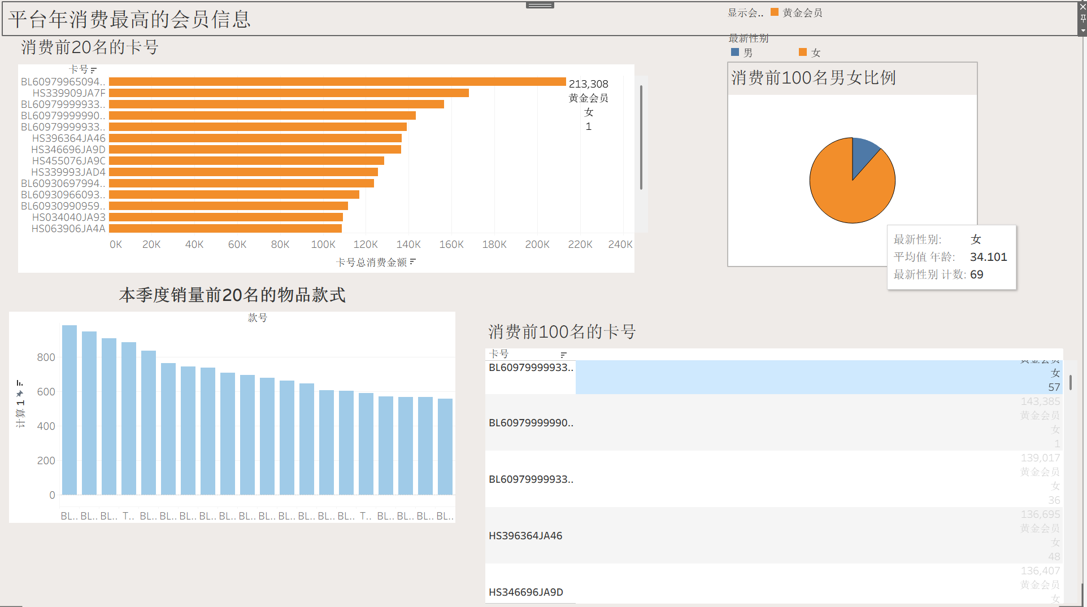

就**平台年消费最高的会员信息**这个仪表盘信息来说，我们可以观测到：

1. 消费前20名用户为黄金会员的比例为100%，证明该平台升级会员福利大，可以设计与黄金会员有关的相关活动优惠促进消费。
2. 消费前100名用户为女性的比例为88%，平均年龄为34岁，女性的消费比例占很大一部分，说明可以在女性专场推送更适合女性的产品，在适合男性的产品上要考虑为什么男性消费比重只有12%，
3. 根据排名靠前的20件物品，可以确定大数据要推广的产品范围
4. 根据消费排名靠前的卡号，可做相关活动回馈客户

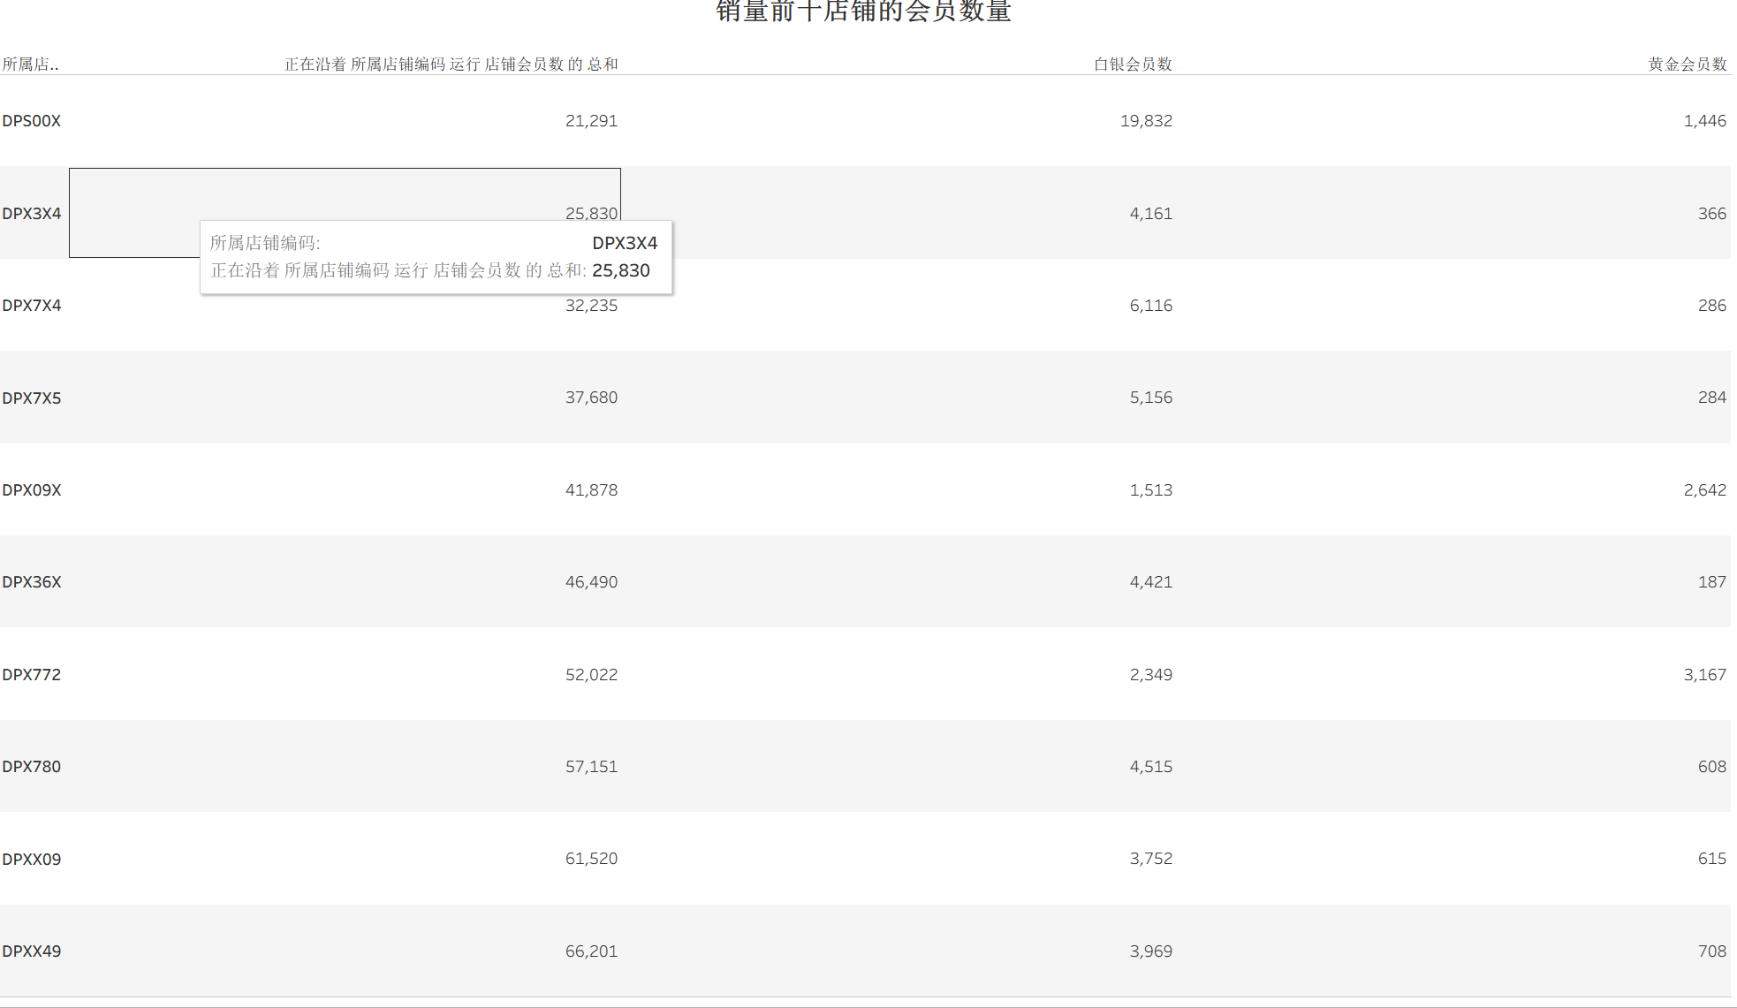

根据分析**销量前十店铺的会员数量表，**可依照店铺类型和会员比例确定对应用户群体，更精确地进行大数据推广

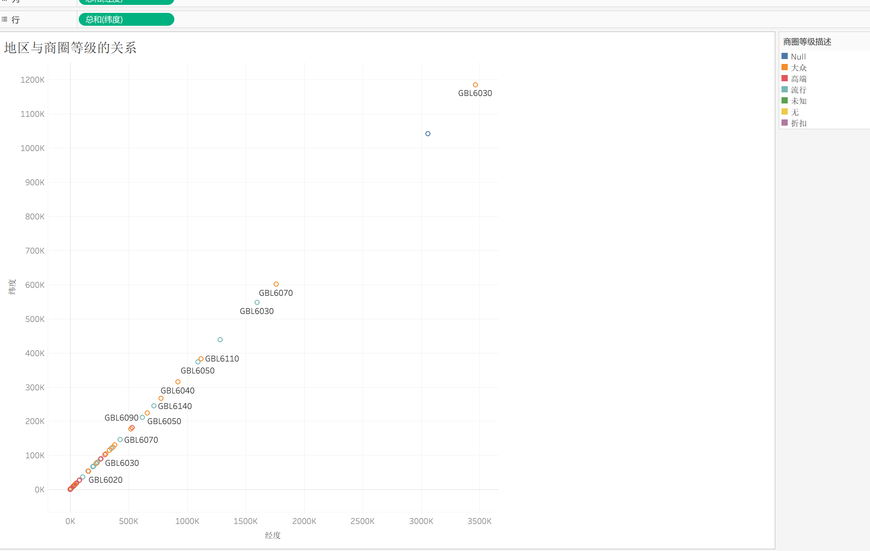

依照**地区与商圈等级的关系**图，可以划分地域与商圈对应群体的大致关系，可在开展线下活动时依据商圈类型进行活动

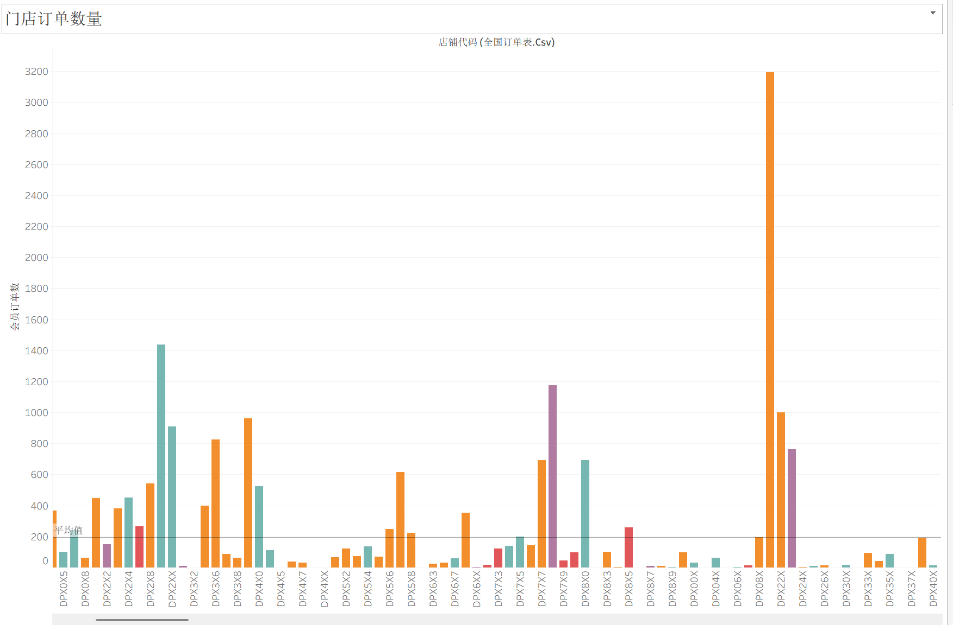

依照**门店订单数量**图，可依据此图为销量好的店家发放奖励或是为用户发放这些店铺的代金券促进消费，也可以在平台做一推荐榜单，展示这些店家来供会员选择

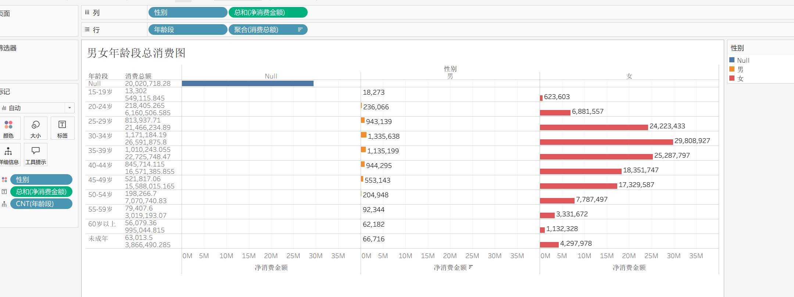

依据**男女年龄段总消费图**，可以明确清晰地知晓该平台面向的用户群体，从而可以更加清晰地知晓制定对应用户群体

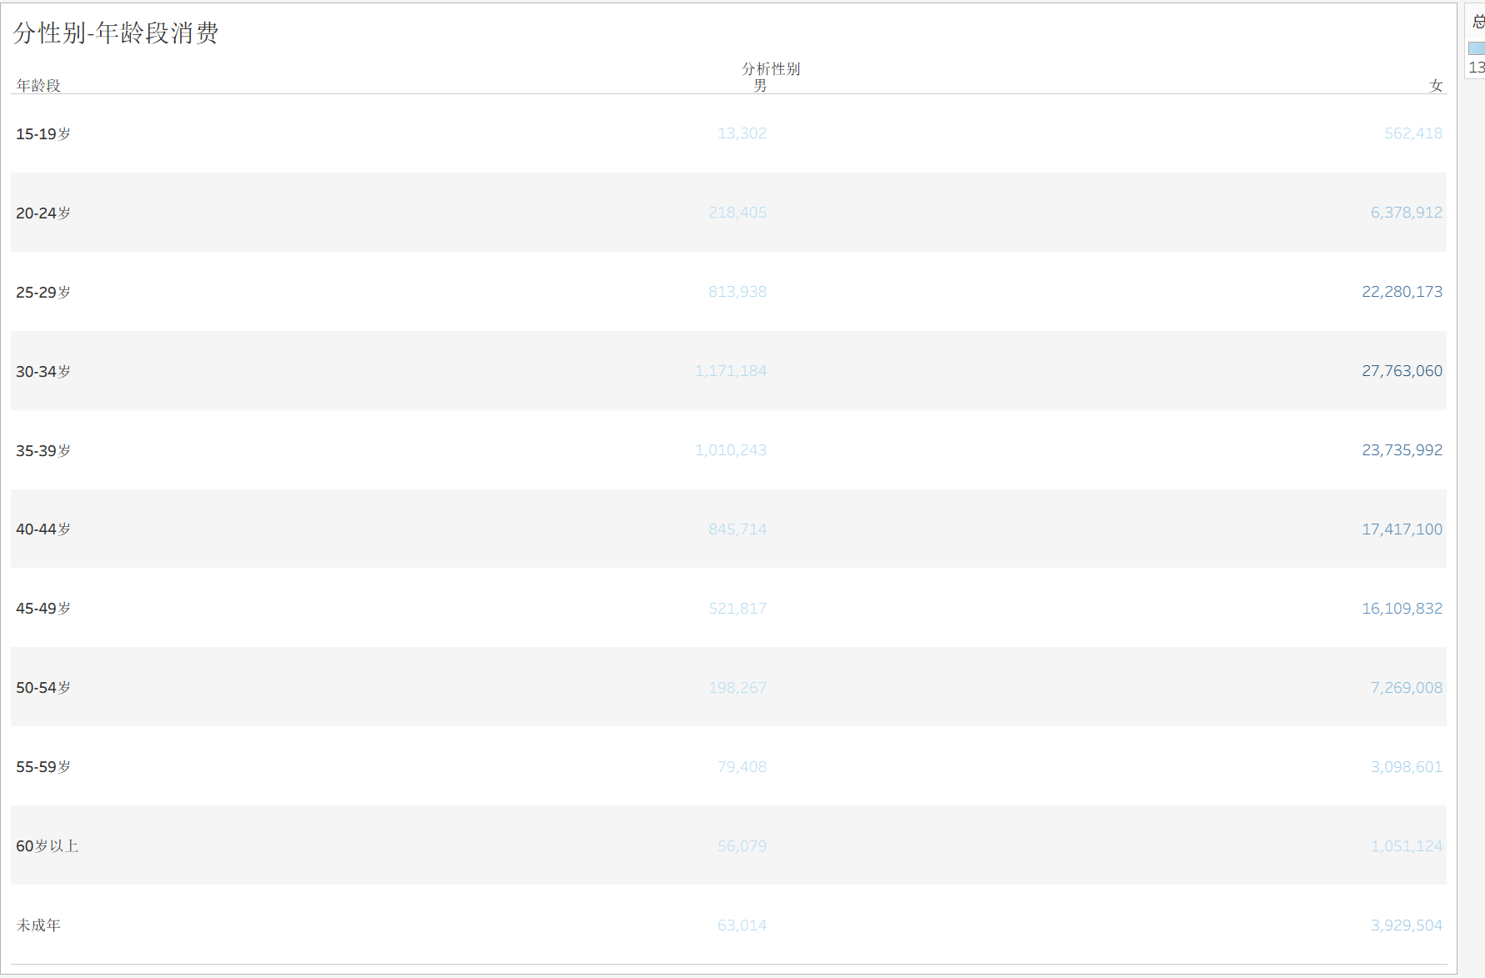

依据分性别-年龄段消费图也可明确清晰地知晓该平台面向的用户群体，从而制定对应用户群体的相关策略